UNIDA 2: LA ACCIÒN Y EL VERBO
Lee los siguientes verbos:

comes voy a cantar escribiré amé trabajo gané viviré estudié contesto

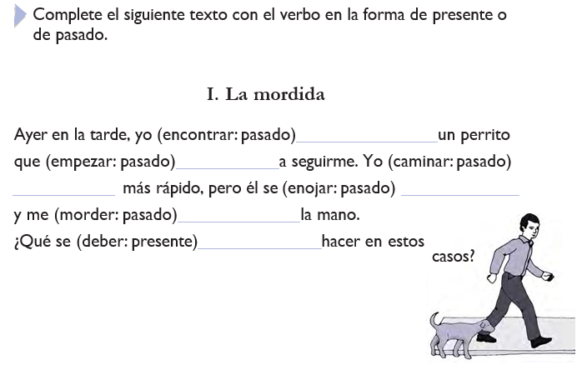
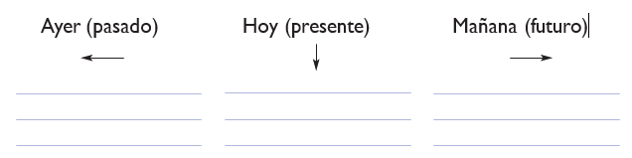
Escriba, en la columna correspondiente, los verbos

